Лекции МДК 01.01 04 Технологическая документация (технологические карты, маршрутные карты)
Для профессии 15474 "Оператор автоматических и полуавтоматических станков и линий станков" (повышения квалификации на 4 разряд)

1. Виды технологической документации
Технологическая документация — комплект документов, определяющих технологический процесс изготовления детали. Основные документы по ГОСТ 3.1105-2011: маршрутная карта (МК), операционная карта (ОК), карта эскизов (КЭ), карта контроля (КК), технологическая инструкция (ТИ). Оператор станков работает преимущественно с операционной картой и картой эскизов.

Специфика обучения на 4 разряд
Данная лекция предназначена для повышения квалификации операторов автоматических и полуавтоматических станков и линий станков до 4 разряда. В отличие от подготовки на 2-3 разряды, программа 4 разряда предполагает углублённое изучение оборудования и технологий. Оператор 4 разряда должен уметь обслуживать автоматические линии из нескольких станков, выполнять комплексную подналадку, обрабатывать сложные детали по 8-10 квалитетам с шероховатостью Ra 3,2 и ниже, самостоятельно определять причины дефектов и принимать решения по их устранению, работать с микрометрическим и индикаторным инструментом, осуществлять контроль качества на всех стадиях обработки. Объём учебного времени по данной теме составляет 1 академических часов.
Маршрутная карта содержит перечень операций в последовательности их выполнения с указанием оборудования, оснастки и норм времени. Операционная карта — подробное описание одной операции с указанием переходов, режимов резания, инструмента и времени. Оператор 4 разряда может вносить корректировки в режимы резания по результатам обработки.
Документ | Обозначение | Содержание | Кто использует
Маршрутная карта | МК | Перечень операций, оборудование | Технолог, мастер
Операционная карта | ОК | Переходы, режимы, инструмент | Оператор станков
Карта эскизов | КЭ | Эскиз обработки, размеры | Оператор станков
Карта контроля | КК | Методы и средства контроля | Контролёр ОТК
Технологическая инструкция | ТИ | Особые указания по обработке | Технолог, оператор

2. Чтение операционной карты
Операционная карта содержит: наименование операции, номер операции, модель станка, наименование и марку материала заготовки, оснастку (приспособление, инструмент), содержание переходов, режимы резания (скорость, подача, глубина), нормы времени (основное, вспомогательное, штучное). Оператор должен уметь читать все графы операционной карты и выполнять обработку в точном соответствии с указанными параметрами.
Графа ОК | Пример заполнения | Значение для оператора
Операция | 020 Токарная автоматная | Номер и наименование операции
Станок | 1Б240-6 | Модель станка для обработки
Приспособление | Патрон 7100-0007 | Способ закрепления заготовки
Переход 1 | Точить Ø60h12 на L=80 | Конкретная задача обработки
Режимы | V=120 м/мин, S=0,3 мм/об, t=2 мм | Параметры резания
Инструмент | Резец Т5К10 2102-0055 | Режущий инструмент

3. Маршрутные карты и нормирование
Маршрутная карта отражает полный путь детали от заготовки до готового изделия. Нормирование операций — установление норм времени на выполнение каждого перехода. Штучное время Тшт = То + Тв + Тобс + Тотд, где То — основное (машинное) время, Тв — вспомогательное время, Тобс — время обслуживания, Тотд — время на отдых. Норма выработки — количество деталей, изготовляемых в единицу времени.
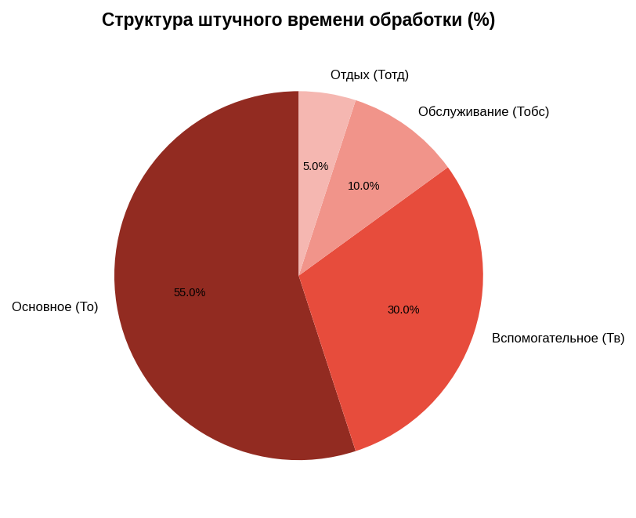

Дополнительные сведения для 4 разряда
Для успешной аттестации на 4 разряд оператор автоматических и полуавтоматических станков и линий станков должен продемонстрировать уверенное владение профессиональными компетенциями. Особое внимание уделяется самостоятельности принятия решений при возникновении нештатных ситуаций на автоматических линиях. Оператор 4 разряда должен знать кинематические схемы обслуживаемых станков, уметь читать сборочные чертежи, понимать причины возникновения погрешностей обработки и способы их компенсации. Практическая подготовка включает работу на автоматических линиях с выполнением подналадки, замены инструмента и контроля качества обработки деталей сложной формы. Рекомендуется дополнительно изучить справочники режимов резания, ГОСТ на допуски и посадки, а также руководства по эксплуатации автоматического оборудования. Для успешной аттестации на 4 разряд оператор автоматических и полуавтоматических станков и линий станков должен продемонстрировать уверенное владение профессиональными компетенциями. Особое внимание уделяется самостоятельности принятия решений при возникновении нештатных ситуаций на автоматических линиях. Оператор 4 разряда должен знать кинематические схемы обслуживаемых станков, уметь читать сборочные чертежи, понимать причины возникновения погрешностей обработки и способы их компенсации. Практическая подготовка включает работу на автоматических линиях с выполнением подналадки, замены инструмента и контроля качества обработки деталей сложной формы. Рекомендуется дополнительно изучить справочники режимов резания, ГОСТ на допуски и посадки, а также руководства по эксплуатации автоматического оборудования. Для успешной аттестации на 4 разряд оператор автоматических и полуавтоматических станков и линий станков должен продемонстрировать уверенное владение профессиональными компетенциями. Особое внимание уделяется самостоятельности принятия решений при возникновении нештатных ситуаций на автоматических линиях. Оператор 4 разряда должен знать кинематические схемы обслуживаемых станков, уметь читать сборочные чертежи, понимать причины возникновения погрешностей обработки и способы их компенсации. Практическая подготовка включает работу на автоматических линиях с выполнением подналадки, замены инструмента и контроля качества обработки деталей сложной формы. Рекомендуется дополнительно изучить справочники режимов резания, ГОСТ на допуски и посадки, а также руководства по эксплуатации автоматического оборудования. Для успешной аттестации на 4 разряд оператор автоматических и полуавтоматических станков и линий станков должен продемонстрировать уверенное владение профессиональными компетенциями. Особое внимание уделяется самостоятельности принятия решений при возникновении нештатных ситуаций на автоматических линиях. Оператор 4 разряда должен знать кинематические схемы обслуживаемых станков, уметь читать сборочные чертежи, понимать причины возникновения погрешностей обработки и способы их компенсации. Практическая подготовка включает работу на автоматических линиях с выполнением подналадки, замены инструмента и контроля качества обработки деталей сложной формы. Рекомендуется дополнительно изучить справочники режимов резания, ГОСТ на допуски и посадки, а также руководства по эксплуатации автоматического оборудования. Для успешной аттестации на 4 разряд оператор автоматических и полуавтоматических станков и линий станков должен продемонстрировать уверенное владение профессиональными компетенциями. Особое внимание уделяется самостоятельности принятия решений при возникновении нештатных ситуаций на автоматических линиях. Оператор 4 разряда должен знать кинематические схемы обслуживаемых станков, уметь читать сборочные чертежи, понимать причины возникновения погрешностей обработки и способы их компенсации. Практическая подготовка включает работу на автоматических линиях с выполнением подналадки, замены инструмента и контроля качества обработки деталей сложной формы. Рекомендуется дополнительно изучить справочники режимов резания, ГОСТ на допуски и посадки, а также руководства по эксплуатации автоматического оборудования. Для успешной аттестации на 4 разряд оператор автоматических и полуавтоматических станков и линий станков должен продемонстрировать уверенное владение профессиональными компетенциями. Особое внимание уделяется самостоятельности принятия решений при возникновении нештатных ситуаций на автоматических линиях. Оператор 4 разряда должен знать кинематические схемы обслуживаемых станков, уметь читать сборочные чертежи, понимать причины возникновения погрешностей обработки и способы их компенсации. Практическая подготовка включает работу на автоматических линиях с выполнением подналадки, замены инструмента и контроля качества обработки деталей сложной формы. Рекомендуется дополнительно изучить справочники режимов резания, ГОСТ на допуски и посадки, а также руководства по эксплуатации автоматического оборудования. Для успешной аттестации на 4 разряд оператор автоматических и полуавтоматических станков и линий станков должен продемонстрировать уверенное владение профессиональными компетенциями. Особое внимание уделяется самостоятельности принятия решений при возникновении нештатных ситуаций на автоматических линиях. Оператор 4 разряда должен знать кинематические схемы обслуживаемых станков, уметь читать сборочные чертежи, понимать причины возникновения погрешностей обработки и способы их компенсации. Практическая подготовка включает работу на автоматических линиях с выполнением подналадки, замены инструмента и контроля качества обработки деталей сложной формы. Рекомендуется дополнительно изучить справочники режимов резания, ГОСТ на допуски и посадки, а также руководства по эксплуатации автоматического оборудования.

